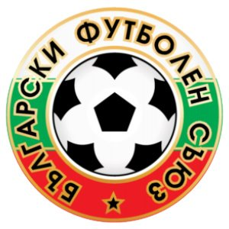


Мини ШАМПИОНСКА ЛИГА 2023
22-24.11.2023 година

ЗАЯВКА за участие
от
училище:
район:

Директор /име и фамилия/:

ел. поща:
Учител -водач /име и фамилия/:

телефон:
ел. поща:
………………………………………
/подпис и печат/

